（別紙－１）

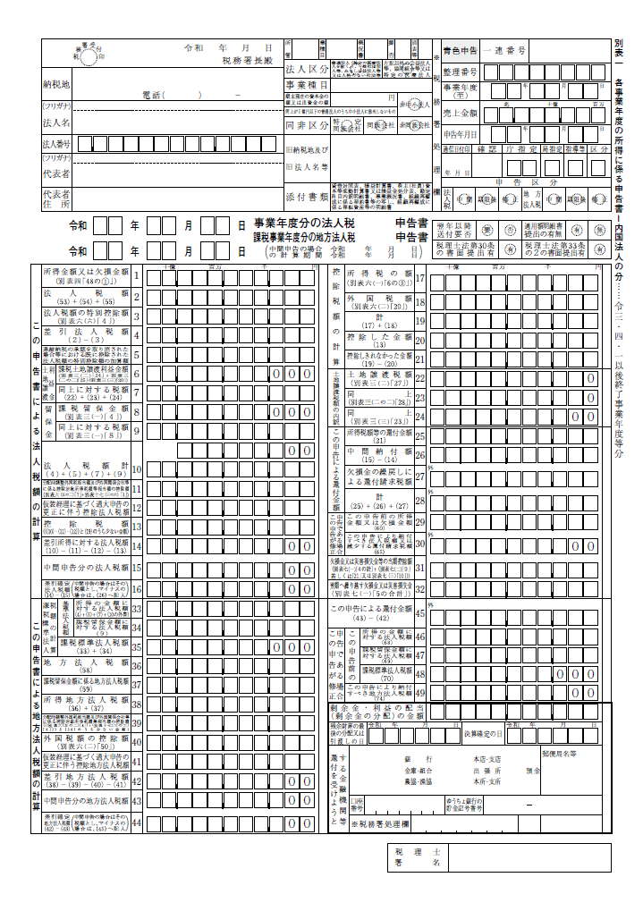

（別紙－２）

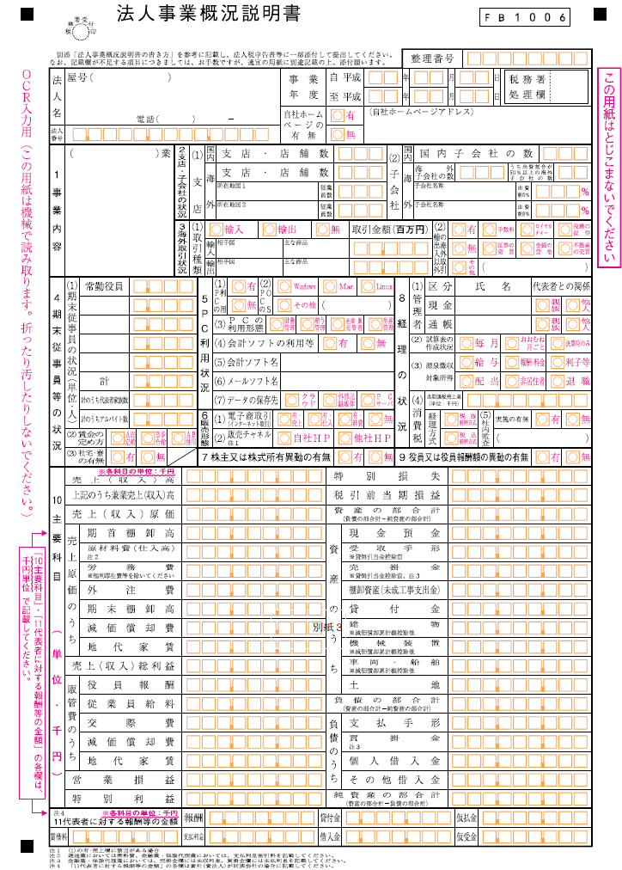
（別紙－２）

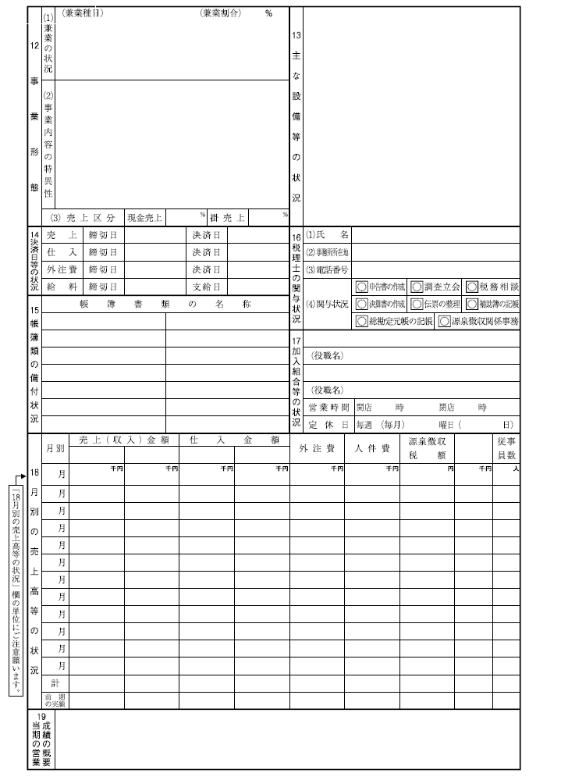
（別紙－３）

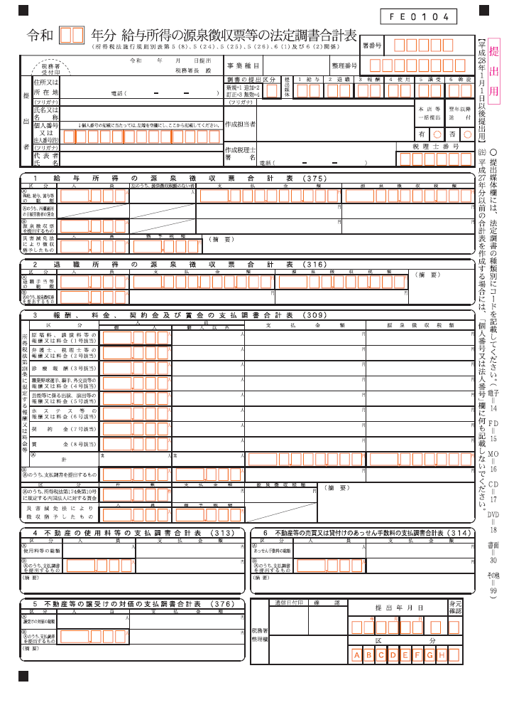

（別紙－３）

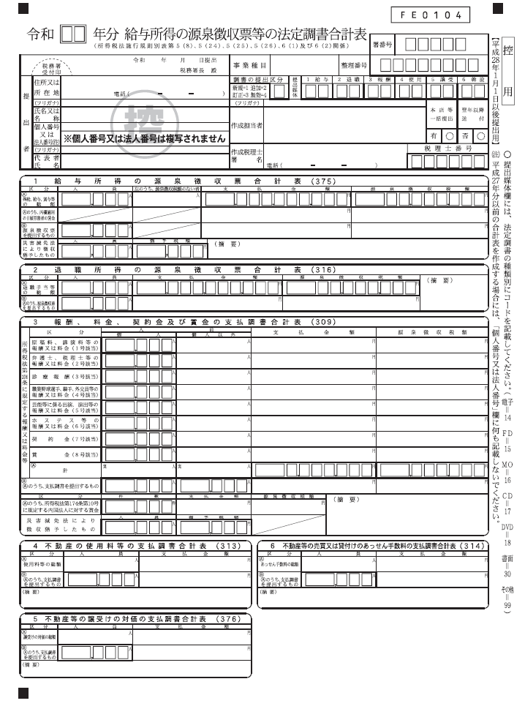
（別紙－３）

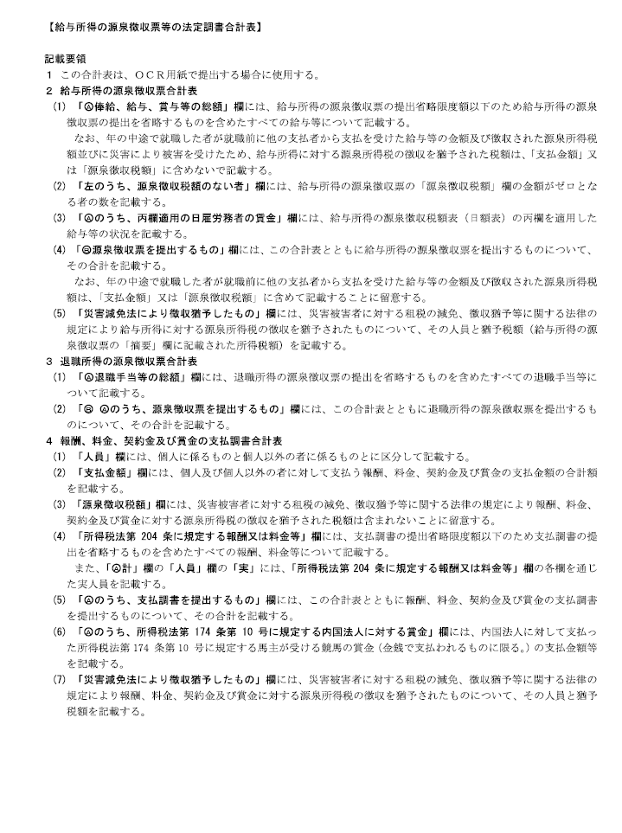

（別紙－３）

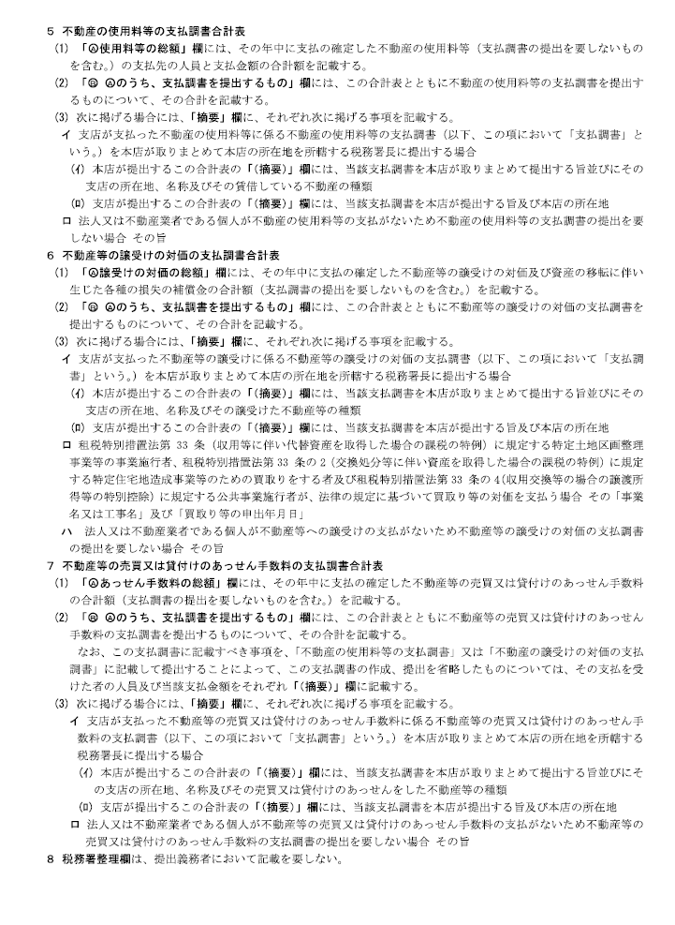

（別紙－４）

１．確認書類の提出方法
○賃上げ実績の確認時、税理士又は公認会計士等の第三者により、「入札説明書に示されている基準と同等の賃上げ実績を確認できる書類であると認められる」ことが明記された書面（別紙様式）を、賃上げを行ったことを示す書類と共に提出。
※内容について、必要に応じて受注者側に確認を行う場合がある。
※仮に制度の主旨を意図的に逸脱していることが判明した場合には、事後であってもその後に減点措置を行う。
※なお、賃上げ促進税制の優遇措置を受けるために必要な税務申告書類をもって賃上げ実績を証明することも可能である。

２．「同等の賃上げ実績」と認めることができる場合の考え方
○中小企業等においては、実情に応じて「給与総額」又は「一人当たりの平均受給額」いずれを採用することも可能。
○各企業の実情を踏まえ、継続雇用している従業員のみの基本給や所定内賃金などにより評価することも可能。
○入札説明書等に示した賃上げ実績の確認方法で従業員の給与を適切に考慮できない場合、適切に控除や補完を行って評価することも可能。

※なお、本制度において、企業の賃上げ表明を行う様式には従業員代表及び給与又は経理担当者の記名捺印を求めており、企業の真摯な対応を期待するものである。
※例えば、役員報酬を上げるのみとなっているなど、実態として従業員の賃上げが伴っていないにも関わらず、実績確認を満足するために恣意的に評価方法を採用することや賃上げを表明した期間の開始前の一定期間において賃金を意図的に下げる等により賃上げ表明期間の賃上げ率の嵩上げを図ること等は、本制度の趣旨を意図的に逸脱している行為と見なされる。
※ボーナス等の賞与及び諸手当を含めて判断するかは、企業の実情を踏まえて判断することも可能とする。

（具体的な場合の例）

（〇各企業の実情を踏まえ、継続雇用している従業員のみの基本給や所定内賃金など
により評価することも可能）
・ ベテラン従業員等が退職し、新卒採用等で雇用を確保することで給与総額が減少する場合等は、継続雇用している給与等受給者への支給額で給与総額等を評価する。
・ 定年退職者の再雇用などで給与水準が変わる者を除いて給与総額等を評価する。
・ ワーク・ライフバランス改善の取組を考慮するため、育児休暇や介護休暇の取得者など給与水準が変わる従業員等を除いて給与総額等を評価する。
・ 働き方改革を進める中で、時間外労働規制の令和６年４月からの適用に対応するため、計画的に超過勤務を減らしている場合については、超過勤務手当等を除いて給与総額等を評価する。
・ 災害時には昼夜を問わず、一時的に人員も増強してその対応に従事することが求められ、その対価として超過勤務手当等が従業員等に支給される。災害対応は、自ら制御できない年変動があり、このような場合、超過勤務や一時雇用を除いて給与総額等を評価する。
・ 業績に応じて支給する一時金や賞与等を除いて給与総額等を評価する。

（〇入札説明書等に示した賃上げ実績の確認方法で従業員の給与を適切に考慮できな
い場合、適切に控除や補完が行われたもので評価する）
・ 実績確認に用いるとされた主要科目に一部の従業員の給与が含まれない場合、別途これを考慮して評価する。
・ 実績確認に用いるとされた主要科目に外注や派遣社員の一時的な雇い入れによる労務費が含まれてしまう場合、これを除いて評価する。
・ 実績確認に用いるとされた主要科目に退職給付引当金繰入額といった実際に従業員に支払われた給与でないものが含まれてしまう場合は、これを除いて評価する。
・ 役員報酬が含まれること等により従業員の賃金実態を適切に反映できない場合は、これを除いて評価する。
・ 令和４年４月以降の最初の事業年度開始時よりも前の令和４年度中に賃上げを実施した場合は、その賃上げを実施したときから１年間の賃上げ実績を評価する。
- 事業年度開始月よりも後の賃上げについて、次のいずれにも該当する場合には、事業年度開始月よりも後の賃上げ開始月から１年間の賃上げ実績を評価することができる。
- 契約締結日の属する国の会計年度内に賃上げが行われていること。
※暦年中の賃上げを表明している場合にあっては、当該暦年内に賃上げが行われていること。
- 例年の賃上げ実施月に賃上げを実施していること。（意図的に賃上げ実施月を遅らせていないこと）
※この場合の賃上げ実績の確認時期は、事業年度終了後を基準とするのではなく、当該評価期間の終了時を基準とするため、確認書類の提出期限は、当該評価期間の終了月の翌々月末までとなる。

※なお、上記は例示であり、ここに記載されている例に限定されるものではない。
（別紙－４）
（別紙様式）

賃金引上げ計画の達成について

私は、〇〇株式会社が、令和○年度（令和○年○月○日から令和○年○月○日までの〇〇株式会社の事業年度）（又は○年）において、令和〇年〇月〇日付け「従業員への賃金引上げ計画の表明書」と同等の賃上げを実施したことを別添書類によって確認いたしました。

（同等の賃上げ実績と認めた評価の内容）
（記載例１） 評価対象事業年度においては、〇人の従業員が退職する一方、〇人の新卒採用者を雇用することになり、給与支給総額が〇％増加にとどまったものの、継続雇用している〇人の給与支給総額は〇％増加していたため、表明書と同等の賃上げを実行したものと認めました。

（記載例２） 評価対象の前事業年度は災害時の応急対策に従事することなどによる超過勤務手当が多く発生した（対前年度〇％増加）が、評価対象年度においてはその対応がなかったため、超過勤務手当は〇％減と大きく減少した。これらの要因により、給与支給総額は○％の増加にとどまったものの、基本給総額は〇％増加していたため、表明書と同等の賃上げを実行したものと認めました。

令和 年 月 日
（住所を記載）
（税理士又は公認会計士等を記載） 氏名 ○○ ○○

（添付書類）
・〇〇〇
・〇〇〇

